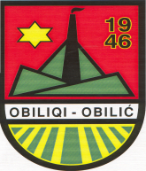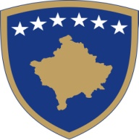 **Republika e Kosovës**

**Republika Kosovo- Republic of Kosova**

**Q*everia Vlada -Guvernment***

**Drejtoria për Mbrojtje dhe Mjedis**

|  |  |  |  |  |  |
| --- | --- | --- | --- | --- | --- |
| Nr. | Aktivitetet | Zbatimi-Institucioni përgjegjës | Vendi | Data e zbatimit | Koha |
| 1 | Mbledhja e mbeturinave përgjatë rrugëve dhe hapësirave publike | Aksioni “Ta Pastrojmë Kosovën”  Komuna, OJQ-të  Qytetarë (vullnetarët) | Hyrje – Dalje për Obiliq  Obiliq – Vushtrri Obiliq – Fushë Kosovë  Obiliq – Prishtinë  Obiliq - Podujevë | 15/09/2018 | Nga ora 09:00h |
| 2 | Pastrimi i oborreve dhe përreth oborreve të objekteve arsimore në komunë (hapësirave shkollore) | Drejtoria (DKA) dhe nxënësit e shkollave përkatëse | Objektet shkollore nëpër çdo vendbanim | 15/09/2018 | 10h |
| 3 | Pastrimi i oborreve dhe përreth oborreve të objekteve shëndetësore | Drejtoria për shënderësi dhe mirëqenje sociale | QKMF,QMF | 15/09/2018 | 10h |
| 4 | Bartja e mbeturinave nga vendi i grumbullimit e deri në Deponi(Mirash) | KR “Pastrimi” - njësia operative në Obiliq |  | 15/09/2018 | 10-12h |

**Agjenda e 15 Shtator - aktiviteti “Ta Pastrojmë Kosovën”**

Me respekt!